Рекомендации для родителей по теме
«Дикие животные»

Рассматривайте дома с ребёнком иллюстрации с изображением зверей - зайца, белки, волка, медведя, лося, кабана, барсука, бобра, ежа и лисы; отмечайте их внешние признаки; рассказывайте о том, где они живут, чем питаются (дикие животные сами добывают себе еду, сами строят себе жилище); что делают зимой (медведь, еж); как называется жилище медведя (берлога), волка (логово), лисы (нора), белки (дупло); кто ещё из зверей живёт в норках (зайцы, кроты, мыши, суслики, хомяки); кто из зверей меняет цвет шубки (заяц, лиса), рога (лось, олень); проговаривайте названия частей тела животных и людей.

Рекомендуем Вам перечень игр,
которые могут быть интересны и полезны всем членам семьи. В них можно играть в выходные дни, праздники, в будние дни вечерами, когда взрослые и дети собираются вместе после очередного рабочего дня:
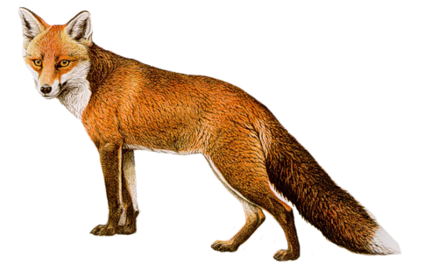
Отгадывание загадок:
Я, сознаюсь, виновата: я хитра и плутовата,
Я в курятник вечерком часто бегаю тайком (лиса)

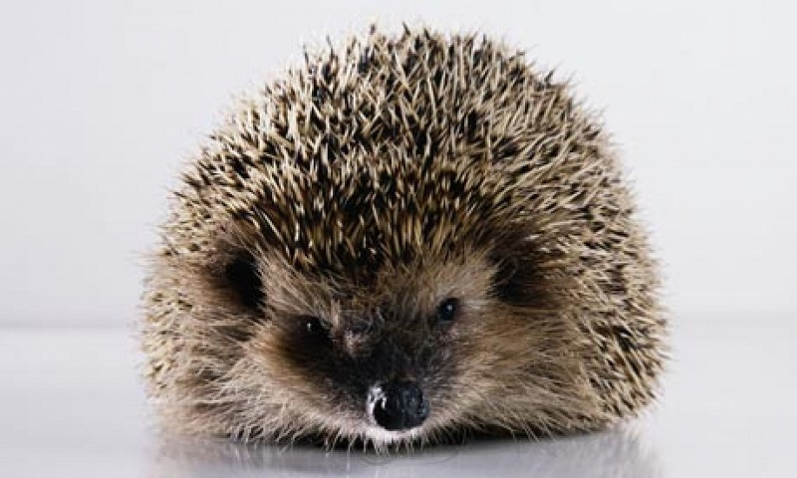
Под соснами, под елками живёт клубок с иголками (еж)
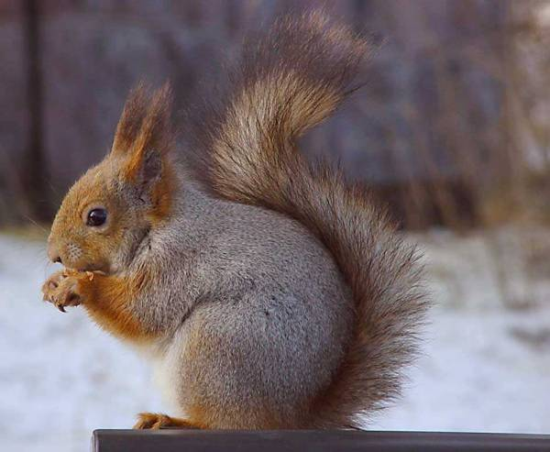

Быстрый маленький зверек по деревьям скок-скок (белка)

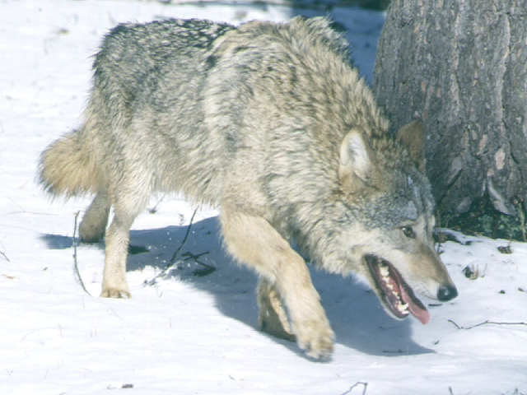
Кто зимой холодной ходит злой, голодный? (волк)
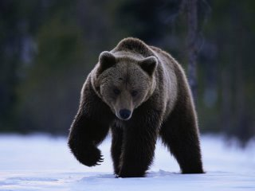

Летом по лесу гуляет, зимой в берлоге отдыхает (медведь)
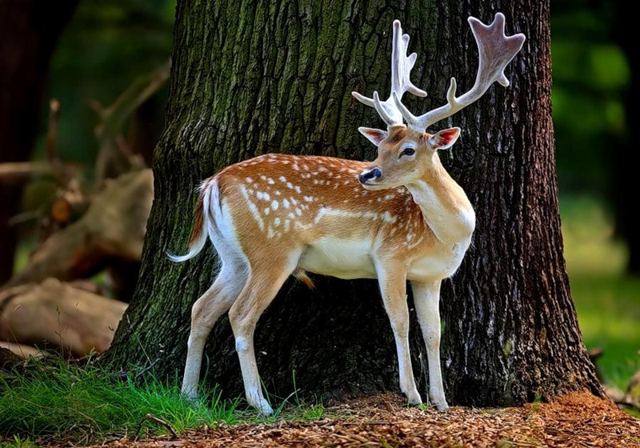
Игра «Угадай, кто это?»
(подбор существительных к прилагательным)
Бурый, косолапый, неуклюжий-… .
Серый, зубастый, страшный - ... .
Хитрая, пушистая, рыжая - ... .
Маленький, длинноухий, пугливый - ... .
Серый - ..., косолапый - ... , хитрая --- ..., колючий - ... .

Игра «У кого - ктo?»
(упражнение в словообразовании)
у медведя - медвежонок, у волка - ... , у лисы -... ; у медведя - медвежата, у волка -...
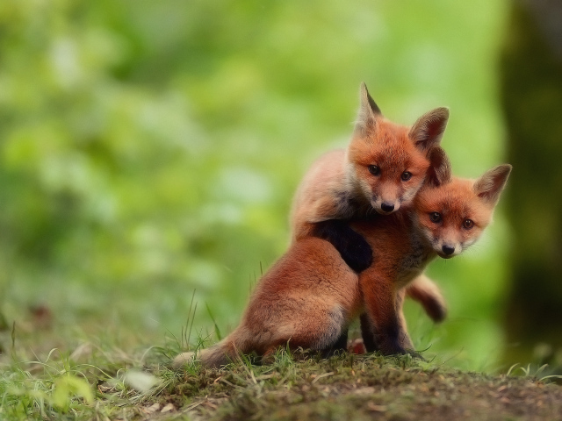
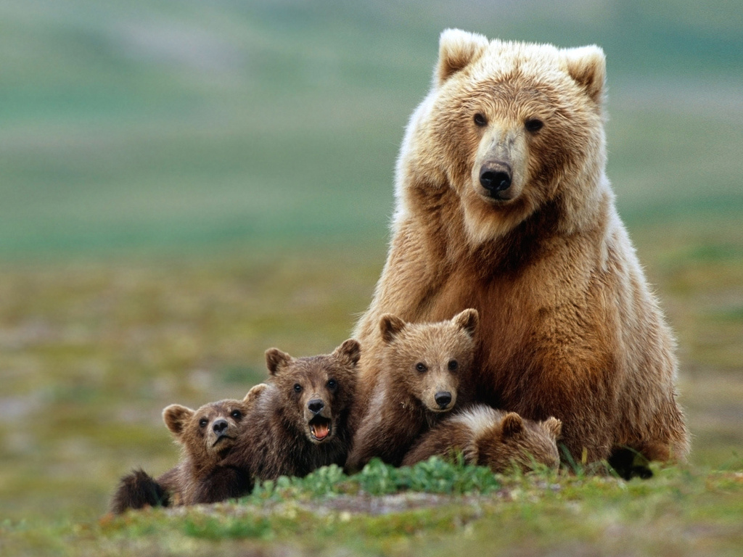
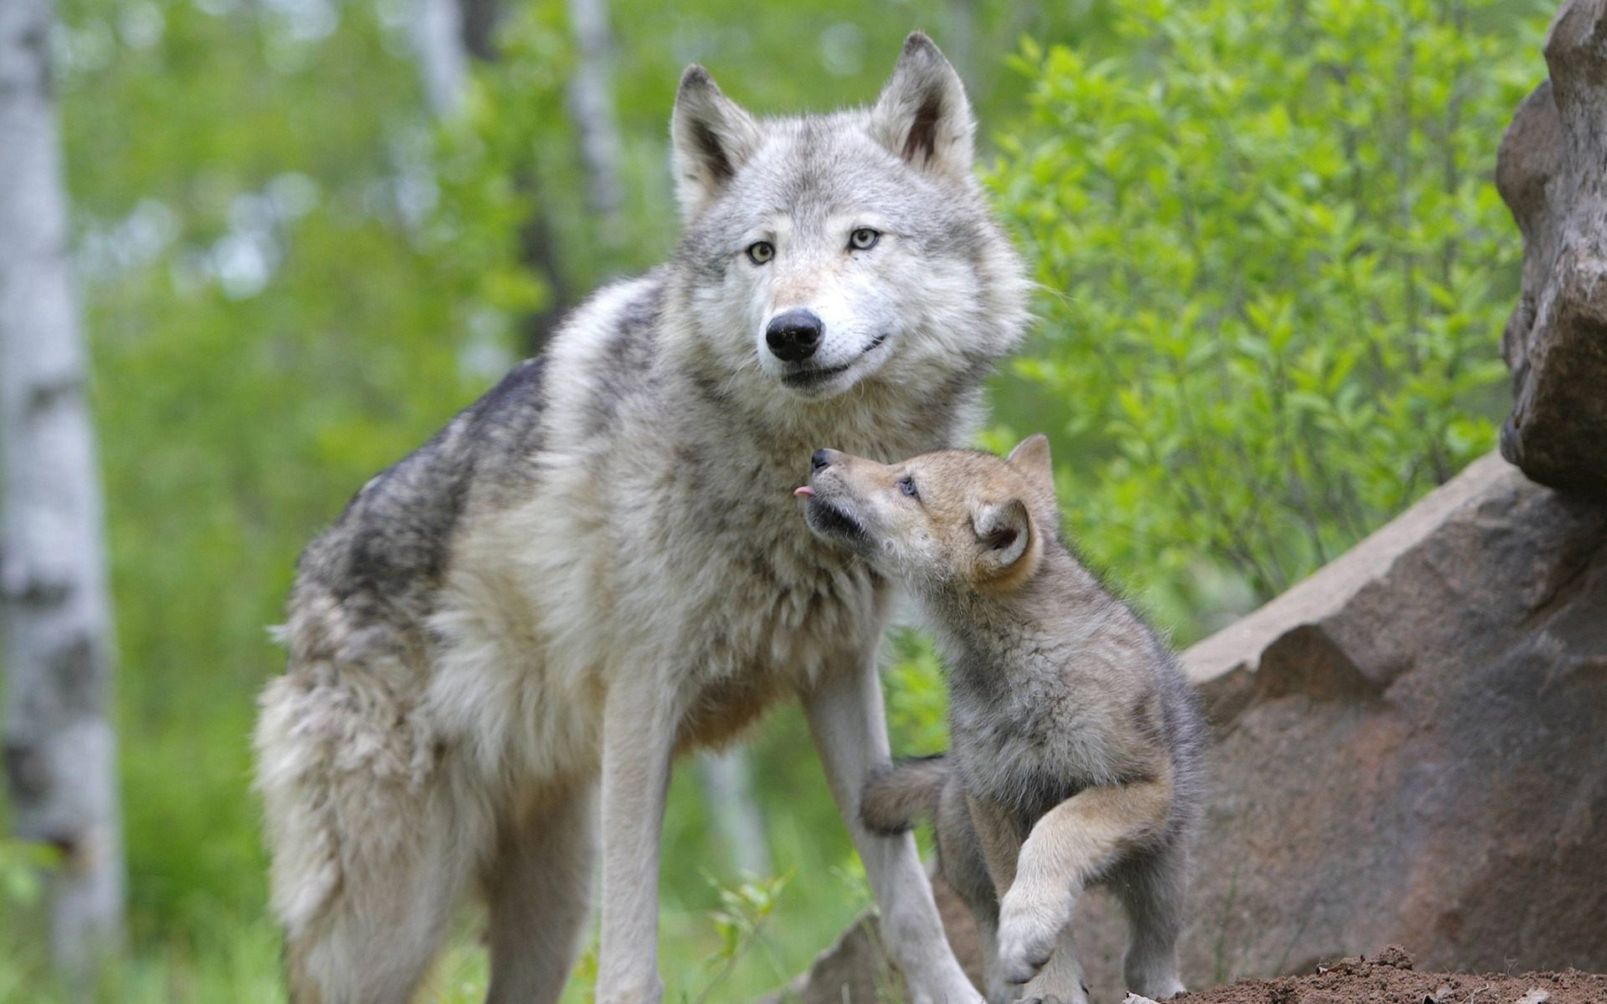

Игра «Назови семью»
(упражнение в словообразовании)
папа - медведь, мама - медведица, детёныши) - медвежонок (медвежата); папа - волк... , папа - заяц -... ; папа - еж...: папа - лис...

Игра «Назови маму»
(употребление родительного падежа существительных)
медвежонок у медведицы, лисенок у ... .

Игра «Кто как голос подает?»
(подбор глаголов к существительному)
лиса - тявкает, медведь - рычит, волк - воет, белка - ... .

Игра «Пpo кого можно сказать ...»
(подбор существительного к глаголу)
охотится - …, крадется -…, воет - ..., кусается - ..., пугается - ..., скачет - .., переваливается - ..., хитрит - ..., выслеживает - ... .

Игра «Кто где живет?»
(употребление именительного падежа существительных)
В норе живет (кто?) - лиса. В берлоге - .... В дупле - ... .
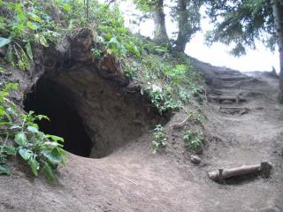
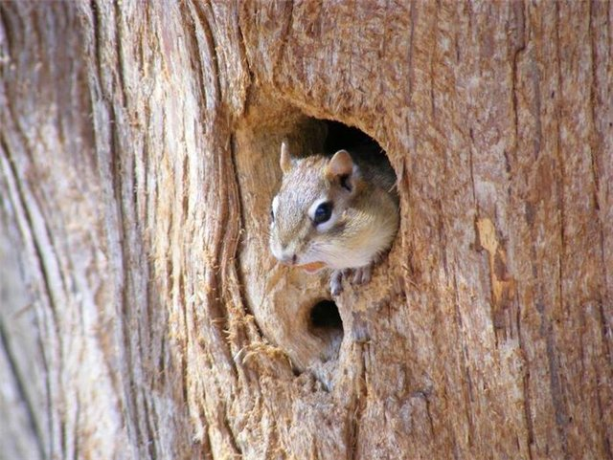

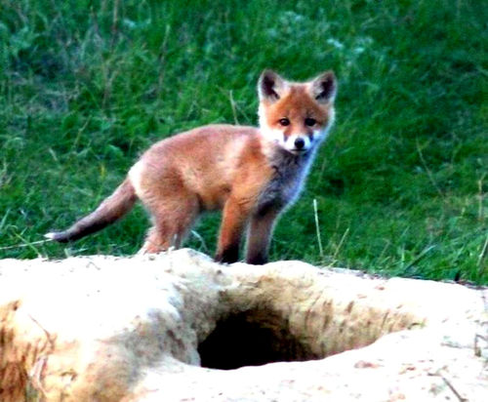
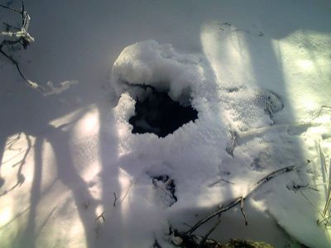

Игра «Кому чтo дадим?»
(употребление дательного падежа существительных)
Мяco - волку, малину - .... мед - .... морковку - ... , яблоко - ..., орехи - ..., грибы - ... .

Упражнения для пальчиков:
«Сидит белка на тележке»
Сидит белка на тележке
(хлопки ладонями и удары кулачками друг о друга попеременно),
продаёт она орешки:
лисичке – сестричке
(загибают по одному пальчику, начиная с большого, на обеих руках),
воробью, синичке, мишке толстопятому, заиньке усатому.

Играйте с ребѐнком на равных, поощряйте его ответы, радуйтесь успехам и маленьким победам!
Желаем удачи!

